Открытый отчет
о деятельности первичной профсоюзной организации МБДОУ «Детский сад общеразвивающего вида №6 «Аленушка» г.Строитель Яковлевского района Белгородской области» за 2018 год
Первичная профсоюзная организация МБДОУ «Детский сад общеразвивающего вида №6 «Аленушка» г.Строитель Яковлевского района Белгородской области» была создана в 1984 году.
В своей деятельности профсоюзная организация руководствуется Уставом профсоюза, Законом РФ «О профессиональных союзах, их правах и гарантиях деятельности», действующим законодательством РФ и субъекта РФ, нормативными актами выборных органов профсоюза и соответствующих территориальных организаций профсоюза, настоящим Положением.
На протяжении всего периода деятельности и по настоящий момент в первичной профсоюзной организации на учёте состоит 100% всех работающих в детском саду сотрудников.
Создание безопасных условий труда для воспитанников и коллег – это создание зоны повышенной мотивации, которая позволяет не только значительно облегчить труд сотрудников и тем самым избежать всевозможных перегрузок, но и говорить сегодня о настроении воспитателя, о его желании творчески работать. Под контролем профсоюза находятся проведение инструктажа для вновь поступающих, инструктажа на рабочем месте, работа администрации по ознакомлению работающих с правилами техники безопасности. Профсоюзный комитет контролирует соблюдение законодательства о продолжительности рабочего дня, соответствия рабочих мест правилам техники безопасности; осуществляет контроль за выполнением соглашений по охране труда, обязательств по коллективному договору, плана улучшения условий охраны труда и санитарно - оздоровительных мероприятий, правильностью применения Положения об учете и расследовании несчастных случаев на производстве, соблюдение законодательства об охране труда молодежи. Закуплено оборудование и посуда для пищеблока, приобретена спецодежда для сотрудников.
Профсоюзный комитет высказывает свое мнение руководителю МБДОУ «Детский сад №6 «Аленушка» г. Строитель» по соблюдению трудового законодательства в вопросах нормирования и оплаты труда, предоставлению отпусков, установлению материальных поощрений работникам, расстановке кадров. Под контролем профсоюза соблюдение трудового законодательства о приёме на работу, переводе на другую работу, увольнении, ведении трудовых книжек, режиме рабочего времени и времени отдыха, о выплате надбавок стимулирующего характера сотрудникам образовательного учреждения. Профком ведёт постоянный контроль за выполнением оздоровительных мероприятий; рассматривает вопросы оплаты листков по временной нетрудоспособности.
Одним из важнейших направлений работы профкома является заключение коллективного договора – главного документа по социальной защите сотрудников. Коллективный договор был разработан совместно с администрацией в 2017 году и является правовым актом, регулирующим социально-трудовые отношения в МБДОУ «Детский сад №6 «Аленушка» г. Строитель».
В декабре 2018 года в Коллективный договор были внесены изменения в разделе III «Профессиональная подготовка, переподготовка и повышение квалификации работников» о проведении упрощенной процедуры аттестации педагогическим работникам, ставшим в межаттестационный период победителями в педагогических конкурсах. Также в разделе «Профессиональная подготовка, переподготовка и повышение квалификации работников» в пункте 3.3.7. внесены изменения о сроке действия квалификационной категории. Который может быть продлен приказом департамента на один год в случае его истечения: во время отпуска по уходу за ребенком до 3-х лет; длительного отпуска сроком до одного года; в случае возобновления педагогической деятельности, независимо от перерывов в работе. В разделе IХ. «Дополнительные гарантии молодежи» внесены дополнения по обеспечению мер по пропаганде здорового образа жизни среди молодых педагогов и привлечению представителей молодых педагогов Яковлевского района к текущей работе в общественных советах при Управлении образования Яковлевского района и выборных органах Яковлевской районной организации профсоюза работников народного образования и науки РФ.
Свою работу профсоюзный комитет строит на принципах социального партнерства и сотрудничества с администрацией, решения всех вопросов путем конструктивного диалога в интересах работников учреждения.
До сведения членов профсоюза доводится информация о деятельности профкома и вышестоящих профсоюзных органов. Профсоюзный комитет проводит проверки соблюдения законодательства о труде, обсуждает результаты проверки на собрании членов профсоюза. Раз в два года заслушивается доклад заведующего о выполнении обязательств по коллективному договору, мероприятий по организации и улучшению условий труда. Актив первичной организации систематически проверяет соблюдение трудового законодательства о приеме на работу, переводе на другую работу, увольнении, ведении трудовых книжек, режиме рабочего времени и времени отдыха, об оплате труда, гарантиях и компенсациях, трудовой дисциплине и материальной ответственности рабочих и служащих. В практике работы профсоюзного комитета ДОУ активно используются взаимные консультации профсоюзного органа и администрации ДОУ, практически по всем спорным вопросам, в процессе которых достигаются, на основе действующего законодательства, взаимные договорённости.
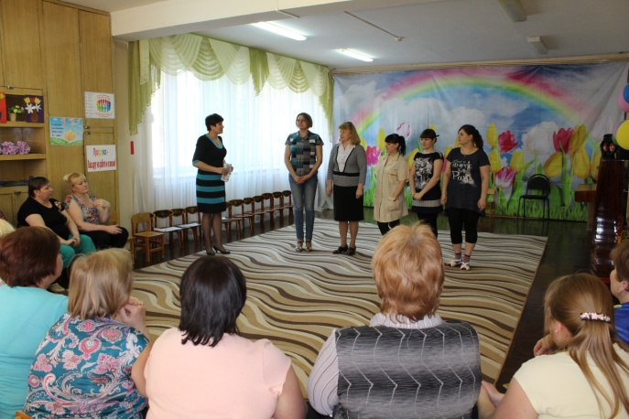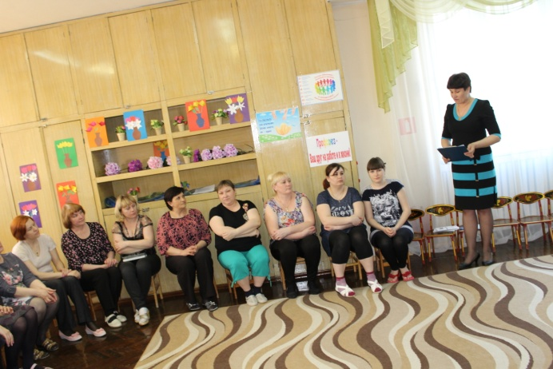
Представители профкома считают своей первоочередной задачей по вопросам охраны труда – содействие созданию здоровых и безопасных условий труда работников МБДОУ «Детский сад №6 «Аленушка» г. Строитель».
С этой целью в 2018 году разработано и утверждено Положение о порядке обеспечения специальной одеждой, специальной обувью и другими средствами индивидуальной защиты работников, Положение об обеспечении работников смывающими и обезвреживающими средствами, Положение о системе управления охраной труда. Проведена специальная оценка условий труда 16 рабочих мест, введено 0,25 ставки специалиста по охране труда.
В 2018 году по итогам районного конкурса «Лучшая организация работы по охране труда в образовательном учреждении» в 2018 году наше образовательное учреждение заняло 1 место. Также мы являемся лауреатами регионального конкурса «Лучшая организация работы по охране труда в образовательном учреждении» в 2018 году.
Деятельность нашей первичной профсоюзной организации определяется перспективным и текущим планами работы, решениями профсоюзных собраний. Первичная организация проводит свои мероприятия, заседания профкома с учетом режима работы ДОУ. Профсоюзные собрания созываются профсоюзным комитетом и проводятся по мере необходимости. Профсоюзный комитет регулярно осуществляет контроль за выполнением условий коллективного договора, соблюдением Трудового кодекса. Обеспечение охраны труда и создание здоровых и безопасных условий труда являются одним из приоритетных направлений в работе профкома. На сегодняшний день в ДОУ созданы комфортные условия для воспитанников и сотрудников.
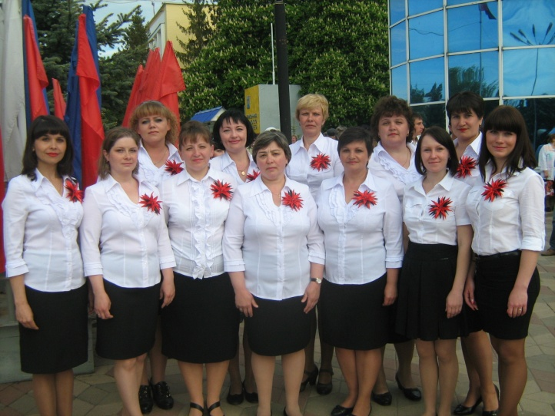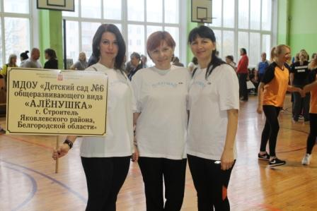

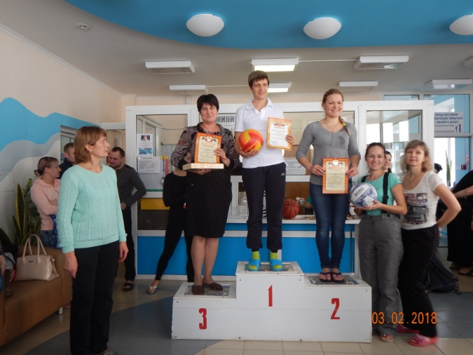
Ежегодно наша первичная профсоюзная организация принимает активное участие в районной спартакиаде работников образования Яковлевского района среди дошкольных учреждений (2 место в 2018 году).
Одним из направлений деятельности профсоюзного комитета являются вопросы, связанные с обеспечением безопасных и здоровых условий труда работающих.
Одним из важнейших направлений работы комиссии является оздоровление коллектива работников, профилактика общей и профессиональной заболеваемости. Это проведение профилактических медицинских осмотров работников вредных профессий, выделение путевок работникам на санаторно-курортное лечение, а также работникам и их детям, пенсионерам организаций на лечение в санатории «Красиво» и другие мероприятия. В 2018 году Скрыпченко Н.М. поправила свое здоровье в санатории «Красиво», Кириллова Л.А. со своим сыном Кирилловым Тимофеем отдохнули в санатории «Чайка» г.Алушта.
Эффективность работы учреждения в области охраны труда выражены следующими показателями:
• случаи детского травматизма в 2018 году отсутствуют;
• несчастных случаев на производстве 2018 году нет.

